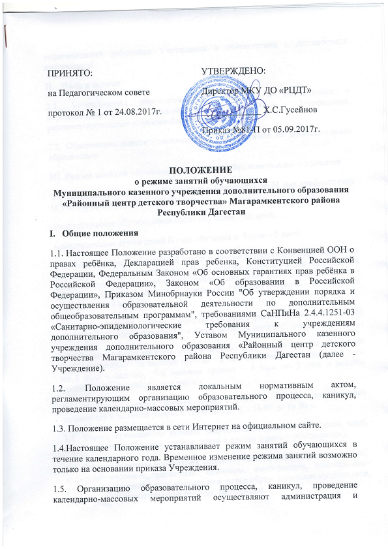педагогические работники Учреждения в соответствии с должностной инструкцией.
II. Цели и задачи
2.1. Упорядочение образовательного процесса в соответствии с нормативными и локальными документами Учреждения, регламентирующими образовательный процесс.
2.2. Обеспечение конституционных прав обучающихся на дополнительное образование.
III. Режим занятий обучающихся во время образовательного процесса
3.1. Продолжительность учебного года с 1 сентября по 31 мая учебного года (с учетом праздничных дней). Из них:
комплектование обучающихся I года обучения – 10 дней;
комплектование групп детей II года обучения и более – 5 дней;
3.2.Продолжительность занятий групп в объеме астрономического часа: I год обучения – 1, 2, 4 часа в неделю; II, III и более годов обучения – 6-9 часов в неделю, структурируя занятие на учебное (для детей дошкольного возраста - 30 минут; для детей младшего, среднего, старшего возраста - 45 минут) и перемену (5-10 минут);
Продолжительность одного занятия (согласно рекомендациям САНПиНа п.8.2.6.) не должна превышать 3-х часов включая индивидуальные часы.
3.3. Схема учебных занятий групп в неделю: 4-х часовые группы - 2 часа по 2 раза в неделю, 6-ти часовые группы – 2 часа по 3 раза в неделю или 3 часа по 2 раза в неделю, 9-и часовые группы – 3 часа по 3 раза в неделю (индивидуальные часы в том числе).
3.4. Учебные занятия организуются с 8.30 до 18.00; проветривание помещений и влажная уборка с 12.00 до 12.30, с 16.00 до 16.30 ч.
3.5. Формы организации детских творческих объединений: группа, клуб, студия, ансамбль, секция, кружок, театр и другие (далее – объединения).
3.6. Основные формы проведения занятий: учебные, учебно-тренировочные, культурно-массовые, репетиции, семинары, конференции, имитационно-ролевые игры, организационно-деловые игры, образовательные путешествия, соревнования, туристические походы, экспедиции.
3.7. Формы работы в каникулы: спортивно-оздоровительные лагеря, лагерь дневного пребывания, концертные поездки, учебно-тренировочные сборы, научно-исследовательские экспедиции, туристические походы, экскурсии.
3.8. Учреждение имеет право использовать педагогические часы на индивидуальные занятия с обучающимися в соответствии с комплектованием и дополнительными общеобразовательными программами: для одаренных детей, успешно осваивающих дополнительные образовательные программы.
3.9. Учебные занятия могут проводиться на базах иных организаций и образовательных учреждений на основании договора, заключенного в установленном порядке, при условии соблюдения требований к кабинетам при организации образовательного процесса.
3.10. Учебные занятия проводятся в свободное от занятий в общеобразовательных учреждениях Магарамкентского района. Между началом занятий в Учреждении и окончанием занятий в общеобразовательном учреждении, должен быть перерыв не менее одного часа.
3.11. Расписание учебных занятий составляется в начале учебного года с учетом возрастных особенностей обучающихся, установленных санитарно-эпидемиологических правил и нормативов, рационального использования учебных кабинетов, пожеланий родителей (законных представителей), мнения профсоюзного комитета и утверждается директором Учреждения. Изменения в расписании занятий допускаются по производственной необходимости (курсовая подготовка, участие в семинарах и мероприятиях, в случаях объявления карантина, приостановления образовательного процесса в связи с понижением температуры наружного воздуха по особому распоряжению управления образования), по заявлению педагогического работника и распоряжению учебной части.
3.12. В период каникул объединения работают по расписанию либо по измененному расписанию учебных занятий с основным или переменным составом. Работа с обучающимися организуется на базе Учреждения, в учреждениях культуры, музеях, библиотеке, на концертных и спортивных площадках, выставочных залах с учетом специфики деятельности объединений по заявлению педагога дополнительного образования.
3.13. Организация деятельности с детьми в летний период регламентируется приказом по Учреждению «О переходе учреждения на летние формы работы».
3.14. Педагогическим работникам запрещается:
вести прием родителей во время учебных занятий;
оставлять обучающихся во время учебных занятий, во время проведения массовых мероприятий одних;
удалять обучающихся с занятий;
применять моральное или физическое воздействие на обучающихся.

педагогические работники Учреждения в соответствии с должностной инструкцией.
II. Цели и задачи
2.1. Упорядочение образовательного процесса в соответствии с нормативными и локальными документами Учреждения, регламентирующими образовательный процесс.
2.2. Обеспечение конституционных прав обучающихся на дополнительное образование.
III. Режим занятий обучающихся во время образовательного процесса
3.1. Продолжительность учебного года с 1 сентября по 31 мая учебного года (с учетом праздничных дней). Из них:
комплектование обучающихся I года обучения – 10 дней;
комплектование групп детей II года обучения и более – 5 дней;
3.2.Продолжительность занятий групп в объеме астрономического часа: I год обучения – 1, 2, 4 часа в неделю; II, III и более годов обучения – 6-9 часов в неделю, структурируя занятие на учебное (для детей дошкольного возраста - 30 минут; для детей младшего, среднего, старшего возраста - 45 минут) и перемену (5-10 минут);
Продолжительность одного занятия (согласно рекомендациям САНПиНа п.8.2.6.) не должна превышать 3-х часов включая индивидуальные часы.
3.3. Схема учебных занятий групп в неделю: 4-х часовые группы - 2 часа по 2 раза в неделю, 6-ти часовые группы – 2 часа по 3 раза в неделю или 3 часа по 2 раза в неделю, 9-и часовые группы – 3 часа по 3 раза в неделю (индивидуальные часы в том числе).
3.4. Учебные занятия организуются с 8.30 до 18.00; проветривание помещений и влажная уборка с 12.00 до 12.30, с 16.00 до 16.30 ч.
3.5. Формы организации детских творческих объединений: группа, клуб, студия, ансамбль, секция, кружок, театр и другие (далее – объединения).
3.6. Основные формы проведения занятий: учебные, учебно-тренировочные, культурно-массовые, репетиции, семинары, конференции, имитационно-ролевые игры, организационно-деловые игры, образовательные путешествия, соревнования, туристические походы, экспедиции.
3.7. Формы работы в каникулы: спортивно-оздоровительные лагеря, лагерь дневного пребывания, концертные поездки, учебно-тренировочные сборы, научно-исследовательские экспедиции, туристические походы, экскурсии.
3.8. Учреждение имеет право использовать педагогические часы на индивидуальные занятия с обучающимися в соответствии с комплектованием и дополнительными общеобразовательными программами: для одаренных детей, успешно осваивающих дополнительные образовательные программы.
3.9. Учебные занятия могут проводиться на базах иных организаций и образовательных учреждений на основании договора, заключенного в установленном порядке, при условии соблюдения требований к кабинетам при организации образовательного процесса.
3.10. Учебные занятия проводятся в свободное от занятий в общеобразовательных учреждениях Магарамкентского района. Между началом занятий в Учреждении и окончанием занятий в общеобразовательном учреждении, должен быть перерыв не менее одного часа.
3.11. Расписание учебных занятий составляется в начале учебного года с учетом возрастных особенностей обучающихся, установленных санитарно-эпидемиологических правил и нормативов, рационального использования учебных кабинетов, пожеланий родителей (законных представителей), мнения профсоюзного комитета и утверждается директором Учреждения. Изменения в расписании занятий допускаются по производственной необходимости (курсовая подготовка, участие в семинарах и мероприятиях, в случаях объявления карантина, приостановления образовательного процесса в связи с понижением температуры наружного воздуха по особому распоряжению управления образования), по заявлению педагогического работника и распоряжению учебной части.
3.12. В период каникул объединения работают по расписанию либо по измененному расписанию учебных занятий с основным или переменным составом. Работа с обучающимися организуется на базе Учреждения, в учреждениях культуры, музеях, библиотеке, на концертных и спортивных площадках, выставочных залах с учетом специфики деятельности объединений по заявлению педагога дополнительного образования.
3.13. Организация деятельности с детьми в летний период регламентируется приказом по Учреждению «О переходе учреждения на летние формы работы».
3.14. Педагогическим работникам запрещается:
вести прием родителей во время учебных занятий;
оставлять обучающихся во время учебных занятий, во время проведения массовых мероприятий одних;
удалять обучающихся с занятий;
применять моральное или физическое воздействие на обучающихся.

